一、选择题
1、亚洲分布面积最广阔的气候类型是（ ）
A．温带大陆性气候 B．亚寒带针叶林气候
C．温带季风气候 D．热带雨林气候
读某大洲不同海拔陆地面积所占比重示意图，完成2-3题。
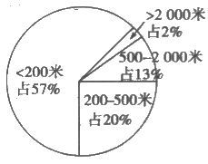
2. 该大洲的主要地形是（ ）
A．高原 B. 平原 C. 丘陵 D. 山地
3. 在分层设色地形图上，该州眼色大部分是（ ）。
A．蓝色 B. 黄色 C. 褐色 D. 绿色
4、北半球的寒极指：( )
A．格陵兰岛 B．南极大陆 C．白令海峡 D．奥伊米亚康
5、亚洲冬季风的特点是：（ ）
A．温和干燥 B．温和湿润 C．寒冷干燥 D．寒冷湿润
6、亚洲流经国家最多的河流是（ ）
A.长江 B.恒河 C．印度河 D.湄公河
7、下列地区中人口最稠密的是：（ ）
A．亚洲的西部 B．亚洲的北部 C．亚洲的东部 D．亚洲的中部
8、世界上最大的湖泊是： （ ）
A．里海 B．死海 C．贝加尔湖 D．巴尔喀什湖
9、南非所在的撒哈拉以南地区经济发展的主要特征是（ ）。
A. 依赖初级产品的单一商品为主的经济 B. 外向型的经济为主
C. 进口初级产品，出口高科技产品 D. 发达的加工贸易经济
10、乞力马扎罗山位于赤道附近，但山顶终年积雪其影响因素是 （ ）
A．地形因素 B．纬度因素 C．海陆因素 D．地球运动
11、关于非洲的经济，说法不正确的是 （ ）
A．玉米种植面积最广,小麦和稻米大量出口 B.人口自然增长率居各洲之首
C．世界经济发展水平最低的一洲 D． 农业是非洲的主要部门
12、世界上最长的山脉是 （ ）
A．安第斯山 B．落基山 C．喜马拉雅山 D．阿尔卑斯山
13、美洲的印第安人是 （ ）
A．白种人 B．黄种人 C．黑种人 D．混血人种
14、拉丁美洲居民主要通行的语言是：（ ）
A．汉语 B．英语 C．西班牙语和葡萄牙语 D．俄语
15、在地球上最湿热的大洲是 （ ）
A．非洲 B．南美洲 C．大洋州 D．北美洲
16、下列国家以出口小麦、牛肉、羊毛主要的是 （ ）
A．巴西 B．美国 C．加拿大 D．阿根廷
17、下列地理事物既是非洲之最又是世界之最的是 （ ）
A．尼罗河 B．亚马孙河 C．里海 D．安第斯山
18、非洲人口增长过快带来的首要问题是： （ ）
A．生产水平下降 B．粮食与环境问题
C．自然资源短缺 D．环境与资源问题
19、世界上最大的热带雨林分布在（ ）
A．亚马孙河流域 B．刚果盆地 C．亚洲南部 D．澳大利亚东部
20、西亚“有三洲五海之地”之称，其中“五海”是指（ ）
A.阿拉伯海、红海、地中海、黑海、波斯湾
B.里海、咸海、死海、黑海、波斯湾
C.地中海、爱琴海、黑海、阿拉伯海、红海
D.阿拉伯海、红海、地中海、黑海、里海
21. 读“美洲部分区域示意图”，判断下列说法正确的是（ ）。
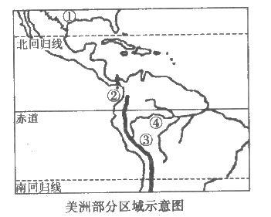
A. 国家是美国，该国高新技术中心“硅谷”位于纽约
B.界线是巴拿马运河，它是南、北美洲的分界线
C．山脉是落基山脉，它是世界最长的山脉
D．河流是尼罗河，它是世界第一大河
22、下列关于东南亚与南亚地理特征相同点的叙述，正确的是
A．都有热带季风气候分布，农业生产具有良好的水热条件
B．大部分地区属于高原地形，地形平坦，土壤肥沃
C．河流众多，水量丰富，均自北向南注入印度洋
D．均有丰富的煤和石油资源
23、位于亚洲西部居民主要是（ ）
A.犹太人 B.阿拉伯人 C.因纽特人 D.印第安人
24、下列地区地形明显分为三部分的是（ ）
A.欧洲 B.南亚地区 C.东南亚 D.西亚
25、下列对地理之最的叙述，错误的是（ ）
A.喜马拉雅山是世界最高大的山脉 B.东非大裂谷是世界最大的裂谷带
C.撒哈拉沙漠是世界上最大的沙漠 D.西西伯利亚平原是世界最大的平原
26、下列河流中，最终注入印度洋的是（ ）A.鄂毕河 B.叶尼塞河 C.勒拿河 D.印度河
27、世界各种气候类型中，在亚洲没有分布的是（ ）
A.温带季风气候 B. 温带海洋性气候
C.地中海气候 D.热带草原气候
28. 据下图判断，下列说法正确的是（ ）。
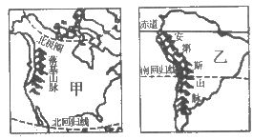
A. 甲地区经济最发达的国家是加拿大 B. 乙地区为拉丁美洲
C. 乙地区 是世界上人口自然增长率最高的地区 D. 甲乙两地西部为科迪勒拉山系
29、下列欧洲地理现象中，属于冰川活动造成的是（ ）
A.阿尔卑斯山脉挺拔峰峦和两侧的湖泊 B.亚平宁山脉南部多火山
C.西欧气候冬温夏凉，降水均匀 D.地中海沿岸植被以常绿硬叶林为主
30、如果你的家人冬季到西欧去旅行，你一定会告诉他那里( )
A.冬季比北京冷 B.冬季比北京温暖
C.冬季气候和北京差不多 D.冬季比北京干燥
31、西亚著名的灌溉农业区为（ ）
A.湄公河三角洲 B.美索不达米亚平原
C.图兰平原 D. 阿拉伯高原
32、世界著名的"石油海峡"为（ ）
A.土耳其海峡 B.霍尔木兹海峡
C.英吉利海峡 D.直布罗陀海峡
33、瑞典的旅游业有点特殊，游客在这里过夜的人数占总旅游人数的90％以上，且往往第二天一早就离去，其最有可能原因是 ( )
A.商业服务多在夜晚 B.森林晚会吸引了游客
C.游客观看这里的午夜现象 D.到这里参加圣诞节活动
34、34.世界上华人、华侨分布最集中的地区是（ ）。
A.东南亚 B.拉丁美洲 C.北非 D.西亚
35、家住新泰的小红在和纽约（西五区）的姨妈通电话:
小红：姨妈，晚上好。
姨妈：小红，早上好。
小红：看看您的手表现在是什么时间？
姨妈：嗯，现在是4月30号21点整。
根据上述材料，下列说法正确的是（ ）
A.小红姨妈看手表时，北京时间是4月30号22点
B.小红姨妈看手表时，北京时间是5月1号10点
C.小红与姨妈互相问候时，出现时间差异，原因是由于地球公转引起的
D.世界各地的时间差异，是由于各地的时间观念差异造成的
读沿78°E南亚地形剖面图，完成36-37题。
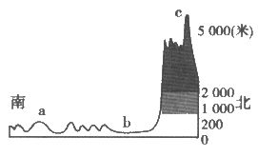
36. b地形区为（ ）
A.恒河平原 B.亚马孙平原 C.德干高原 D.密西西比
37. 该地形区最主要的气候灾害是（ ）。
A. 沙尘暴 B.寒潮 C.台风 D.旱涝
38、关于西亚和南亚的叙述，正确的是
A.A处是土耳其海峡，它被称为“世界油阀”
B.B处为沙特阿拉伯，是世界上生产石油最多的国家
C.一艘从东亚驶往西欧的货轮在经过C海域时，船员发现正午旗杆的影子朝向南方，此时D地所在国正盛行西南季风。
D.D处适宜种植的主要经济作物是黄麻
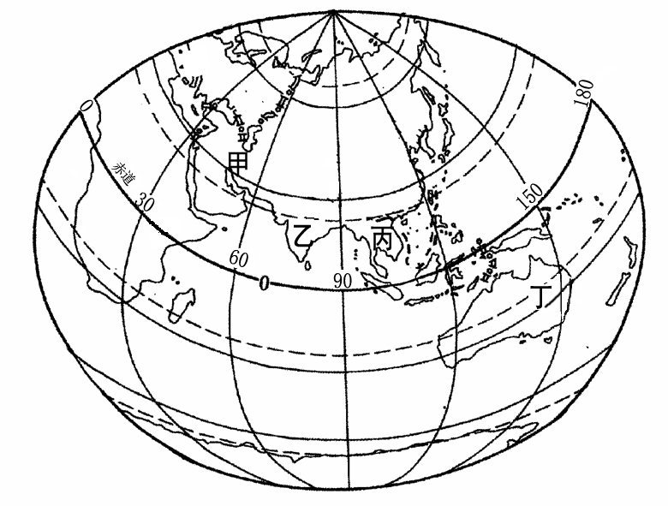
39、有关右图中甲、乙、丙、丁四地的叙述，可信的有
①甲地区石油输往西欧，必须经过马六甲海峡 ②乙地区居民多为黄种人，信奉佛教 ③丙地区是世界上天然橡胶、油棕、椰子等热带经济作物的重要产地 ④丁地区有许多古老的动物，象袋鼠、鸭嘴兽等
A．①② B．②③ C．③④ D．①③④
40、下面是几位同学对美洲地理特征的描述，其中错误的是
A．小明：人们在美洲大陆中部开凿了巴拿马运河，习惯上以它作为划分南、北美洲的界线
B．小玲：科迪勒拉山系纵贯美洲大陆西部
C．小兰：南美洲以温带大陆性气候为主，热带气候缺失
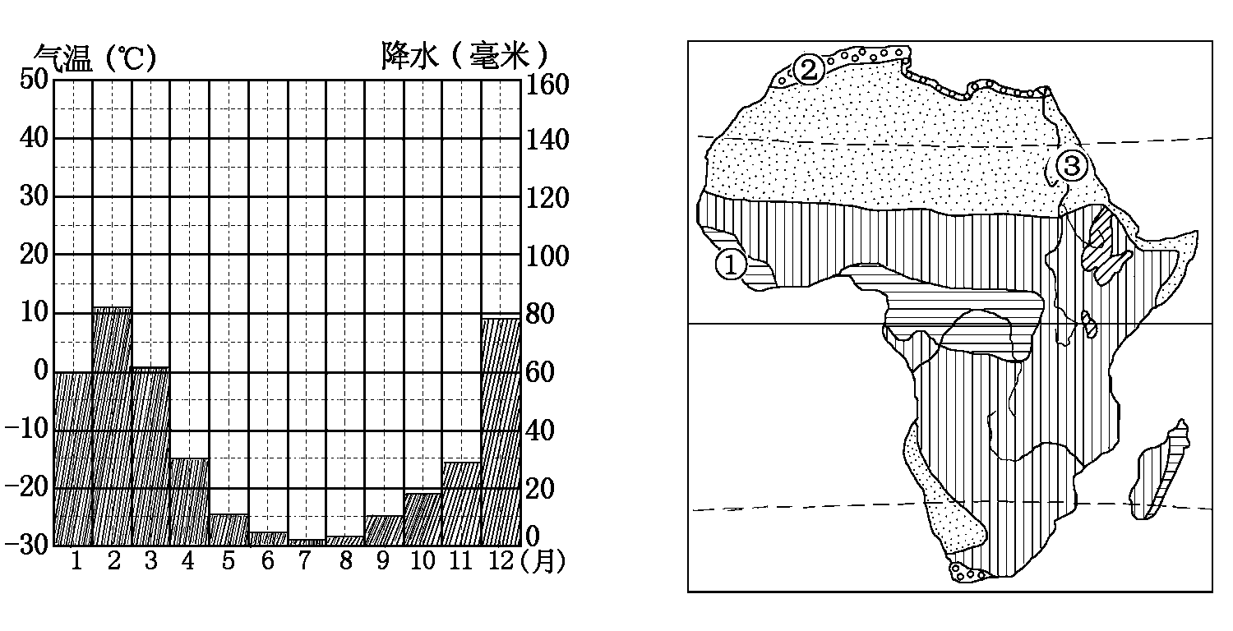
D．小华：经济发展不平衡，美国、加拿大为发达国家，其余均为发展中国家
④
41、小薇暑假随父母去非洲旅游，到了如右图所示的四个
地点。关于四个地点的描述，正确的是
A．①地很热，滴雨未下，满眼是一望无际的沙漠
B．②地阳光明媚，种植着葡萄、柑橘等作物
C．③地很闷热，几乎天天下雨，到处是茂密的森林
D．④地正值冬季，千里冰封，万里雪飘
42、关于东南亚地区的叙述，错误的是
A．是世界上重要的热带作物的生产基地
B．由中南半岛和马来群岛两大部分组成
C．整个地区都是热带雨林气候
D．处在两大洲和两大洋的“十字路口”，地理位置重要
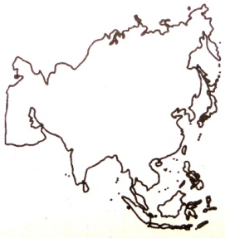
43、关于右图所示大洲的说法，不正确的是
A．世界上跨经、纬度最广的大洲
B．世界上面积最大的大洲
C．世界上东西距离最长的大洲
D．世界上人口最多的大洲
44、该大洲分布最广的气候类型是
A．温带海洋性气候 B．温带大陆性气候
C．热带季风气候 D．热带沙漠气候
45、下列有关日界线及相关知识的说法，正确的是
A．日界线与180°经线完全一致
B．自东十二区越过日界线进入西十二区日期要加一天
C．日界线的西侧是西十二区
D．自东十二区越过日界线进入西十二区日期要减一天
46、北美洲中部平原冬季多大风雪、寒潮天气；夏季普遍高温，主要是受
A．纬度影响 B．地形影响 C．季风影响 D．海洋影响
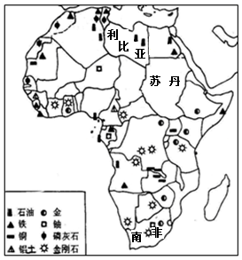
2011年2月以来，北非国家利比亚国内发生武装冲突，局势恶化，我国政府迅速撤侨；3月19日法国战机向利比亚政府军事目标开火，西方多国军事干预正式拉开。根据所学知识，结合右图完成47题。
47、利比亚位于非洲的
A．北部地中海沿岸 B．东部红海沿岸
C．西部几内亚湾沿岸 D．南部印度洋沿岸
48.南极洲的“主人”是指（ ）。
A.企鹅 B.磷虾 C.北极熊 D.鲸
读下图，完成49～50题。
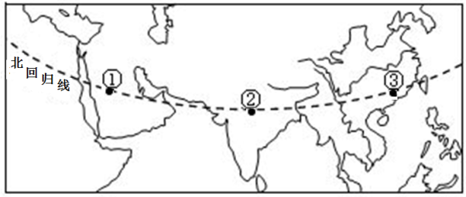

49、图中①、②、③三地均处于北回归线上，但气候类型各不相同，其中②地为
A.地中海气候 B.热带沙漠气候
C.热带季风气候 D.亚热带季风气候
50、图中①地区居民多信仰的宗教是
A.基督教 B.伊斯兰教 C.佛教 D.印度教

